PEMERINTAH PROVINSI DAERAH KHUSUS IBUKOTA JAKARTA
DINAS PARIWISATA DAN EKONOMI KREATIF
Bidang Data, Informasi dan Pengembangan Destinasi

LAPORAN PELAKSANAAN TUGAS TENAGA AHLI
Kegiatan Penyediaan dan Pengelolaan Data Statistik Pariwisata Jakarta — Tahun Anggaran 2026
Nama Tenaga Ahli | [Nama Tenaga Ahli]
NIK / No. Kontrak | [NIK / No. Kontrak]
Jabatan / Posisi | Tenaga Ahli Database Administrator (Senior)
Kualifikasi | S1 Teknik Informatika/Ilmu Komputer/Sistem Informasi, pengalaman minimal 7 tahun
Periode Laporan | Bulan ke-1 (Laporan Bulanan Pertama)
Sub Kegiatan | Perencanaan Daya Tarik Wisata Provinsi
Lokasi | Provinsi DKI Jakarta

I. PENDAHULUAN
Laporan ini disusun sebagai pertanggungjawaban pelaksanaan tugas tenaga ahli pada kegiatan Penyediaan dan Pengelolaan Data Statistik Pariwisata Jakarta Tahun Anggaran 2026, yang bertujuan mewujudkan tata kelola data pariwisata sesuai prinsip Satu Data Indonesia. Fokus pekerjaan pada bulan pertama ini adalah membangun fondasi data indikator Global City Index (GCI) — khususnya inventarisasi restoran & keberagaman kuliner internasional serta pertunjukan musik dan acara budaya di DKI Jakarta — beserta antarmuka dashboard awal untuk menampilkannya.
Sebagai Database Administrator, tenaga ahli bertanggung jawab merancang struktur penyimpanan data statistik pariwisata, menyusun skema tabel dan aturan integritas data, melaksanakan loading data hasil pengumpulan, serta mendokumentasikan struktur data agar konsisten dan dapat digunakan ulang.
II. URAIAN TUGAS
Sesuai Kerangka Acuan Kerja (KAK) kegiatan, uraian tugas untuk posisi ini adalah sebagai berikut:
a. Merancang struktur basis data statistik pariwisata pada platform Database (logical & physical data model);
b. Menyusun skema tabel, indeks, constraint, view, dan partisi sesuai kebutuhan analitik;
c. Melaksanakan loading data hasil pengumpulan, pembersihan, dan validasi ke dalam Database;
d. Melakukan optimasi kinerja basis data (query tuning, indexing, statistik, partitioning);
e. Menyusun tata kelola akses dan keamanan basis data (role, privilege, audit trail);
f. Menyusun pedoman backup, recovery, dan pemeliharaan basis data;
g. Mendokumentasikan basis data (ERD, kamus tabel, panduan operasional).
III. PELAKSANAAN PEKERJAAN BULAN INI
Pada bulan pertama, tenaga ahli merancang struktur data untuk dua domain (restoran dan pertunjukan) dalam bentuk skema tabel terstandar dengan kolom, tipe, dan sumber yang konsisten, serta menyiapkan lapisan data raw–clean–mart sebagai kerangka lakehouse. Sesuai lingkup KAK, pekerjaan difokuskan pada perancangan dan struktur data (bukan administrasi basis data operasional). Realisasi terhadap uraian tugas:
Uraian Tugas (KAK) | Realisasi Bulan Ini
Rancangan logical & physical model | Menetapkan skema entitas restoran (Nama, Jenis Cuisine, Alamat, Rating, Jumlah Ulasan, Sumber, Tier/Area) dan pertunjukan (Penyelenggara, Nama, Tanggal, Tempat, Jenis, Jumlah Pengunjung, Keterangan, Sumber).
Skema tabel, constraint & view | Menyusun kolom terstandar dan aturan pengisian (mis. Jumlah Pengunjung hanya berisi angka, kosong bila tidak tersedia; penggunaan kapasitas sebagai proksi diberi keterangan).
Loading data terkurasi & tervalidasi | Memuat 84 baris restoran deliverable dan 308 entri pertunjukan ke struktur data aplikasi, termasuk kolom turunan alamat, harga, dan rating.
Optimasi & deduplikasi | Menerapkan mekanisme deduplikasi lintas-sumber (normalisasi nama + tahun-bulan) sehingga entri ganda dan wilayah non-DKI tersaring sebelum dimuat.
Tata kelola akses & sumber | Menandai sumber setiap nilai (Google/OSM/editorial) sebagai jejak keterlacakan (audit trail) pada setiap baris data.
Dokumentasi struktur data | Menyusun kamus kolom dan pedoman pengisian yang menyertai kedua berkas deliverable.

IV. BUKTI PELAKSANAAN
Bukti berupa struktur tabel data yang tampil pada dashboard dan cuplikan skema data deliverable.
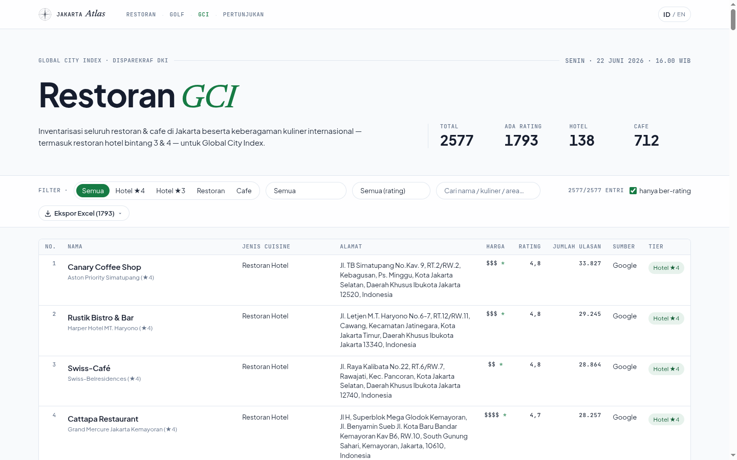
Gambar 1. Struktur tabel restoran pada dashboard — kolom terstandar Nama, Jenis Cuisine, Alamat, Harga, Rating, Jumlah Ulasan, Sumber, Tier.
Cuplikan skema & isi tabel restoran (deliverable):
No. | Nama | Jenis Cuisine | Rating | Ulasan | Sumber
1 | Osteria GIA | Italian | 4,9 | 4877 | Google
2 | Bistecca | Italian / Steakhouse | 4,6 | 1792 | Google
3 | Bottega Ristorante | Italian / European | 4,5 | 1502 | Google
4 | The Garden Osteria | Italian | 4,7 | 3058 | Google
5 | ORO Italian Restaurant | Italian | 4,8 | 1467 | Google
6 | Emilia Cucina Italiana | Italian | 4,8 | 4776 | Google

Sumber: berkas deliverable data-restoran-GCI-jakarta.tsv (84 baris kurasi).
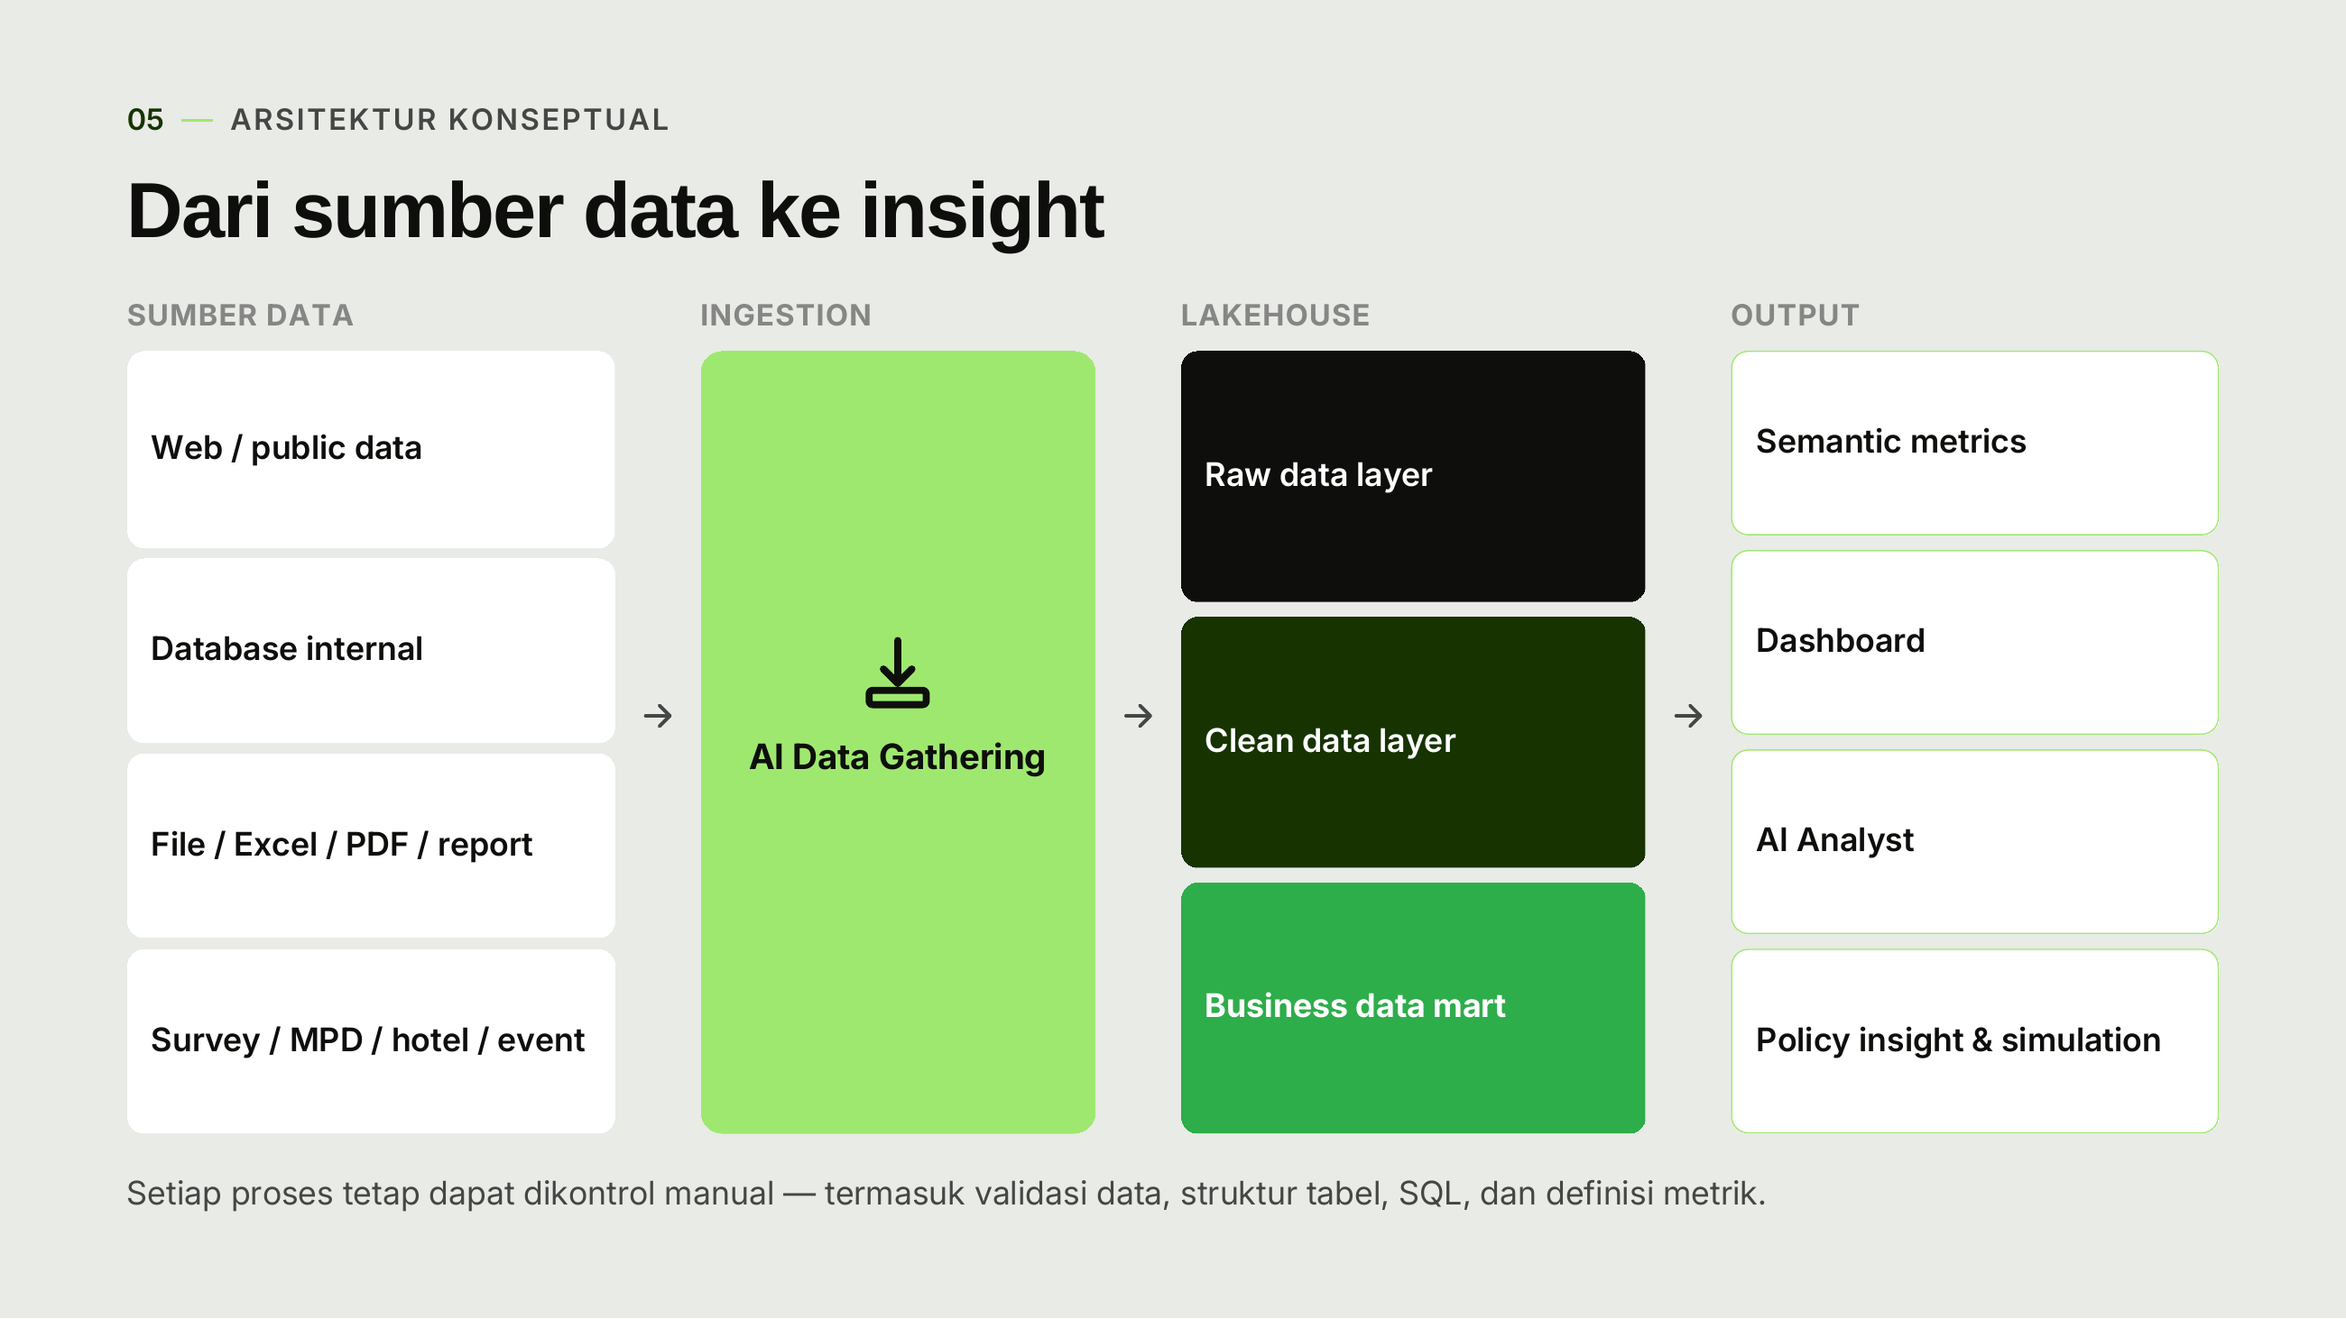
Gambar 2. Rancangan arsitektur konseptual lapisan data: raw → clean → business data mart.
V. RENCANA TINDAK LANJUT — PENGEMBANGAN PLATFORM AI-DATA
Sebagai kelanjutan pekerjaan, tim mengusulkan pengembangan Jakarta Tourism Intelligence Platform, yaitu satu fondasi AI-Data yang menggabungkan lima kemampuan inti: Data Gathering (pengumpulan data dari web, database, file, dokumen, survei & sumber publik), Lakehouse Making (penyusunan data menjadi lapisan raw, clean, dan business data mart), Dashboarding (visualisasi indikator strategis), AI Analyst (bertanya langsung kepada data dengan bahasa natural, jawaban tetap dapat diaudit), dan Policy Insight Layer (fondasi analisis dampak, nowcasting & simulasi kebijakan). Platform ini menjadi wadah agar pekerjaan data yang saat ini masih dilakukan secara manual dapat berjalan terintegrasi, berkelanjutan, dan mendukung posisi Jakarta sebagai kota global.
Pada pengembangan platform, DBA berperan membangun lapisan Lakehouse (Raw Data Layer, Clean Data Layer, Business Data Mart) sebagai fondasi data yang terstandarisasi, tervalidasi, dan siap digunakan ulang oleh dashboard maupun AI Analyst, lengkap dengan arsip metadata dan jejak sumber.
VI. PENUTUP
Struktur data untuk dua domain indikator telah dirancang, dimuat, dan didokumentasikan. Tahap berikutnya adalah memperluas skema untuk entitas pariwisata lain dan menerapkannya pada lapisan lakehouse platform.

Mengetahui,  Pejabat Pembuat Komitmen | Jakarta, ......................... 2026  Tenaga Ahli yang bersangkutan
( Bima Agung ) | ( [Nama Tenaga Ahli] )
NIP. 197907162011011008 | Tenaga Ahli Database Administrator (Senior)

